 | 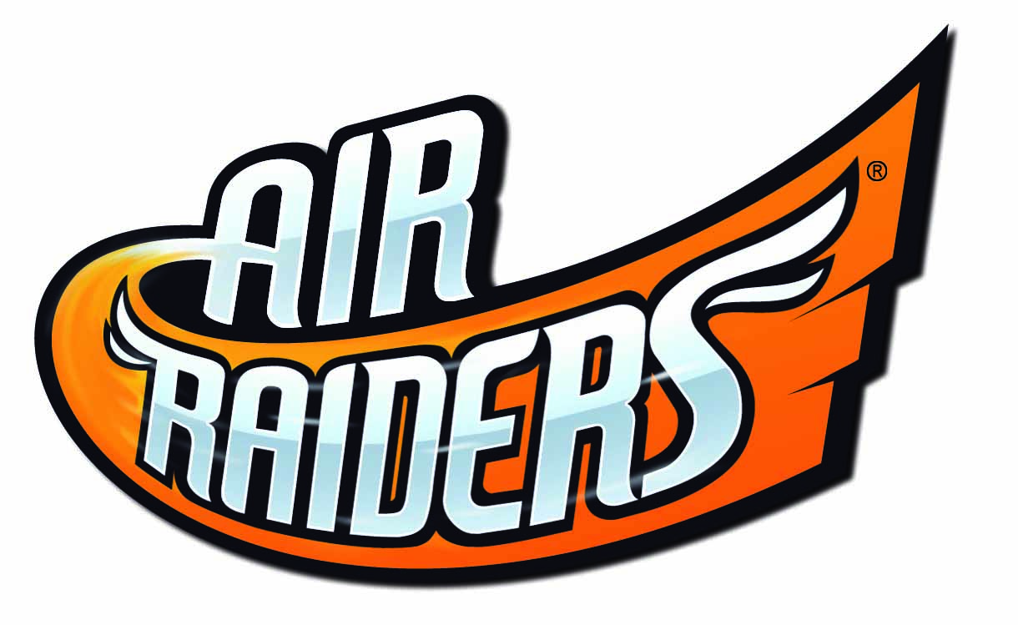

Nota de prensa | Para más información:  Best Relations: Raquel Suay  rsuay@ccgranturia.com  Teléfono: 91 521 11 34

Segunda prueba del Campeonato Nacional de Helicopteros a Escala en el Centro Comercial Gran Turia

Helicópteros “casi” de verdad
La segunda prueba del Campeonato de España de Helicópteros a escala se celebrará en el CC Gran Turia y contará con el campeón del mundo de esta modalidad, el británico Mr. Len Mount y Bartolome Costa Campeón de España 2010 y 2011

Valencia, 22 septiembre 2011. El Centro Comercial Gran Turia acogerá el próximo sábado 1 de octubre una exhibición con más de 30 maquetas de helicópteros de radiocontrol pertenecientes a la modalidad F4I*Escala.
En esta modalidad del Radiocontrol se valora fundamentalmente el trabajo y realismo de los helicópteros frente a su modelo real. Los participantes exhibirán sus maquetas, cuyo acabado será valorado por jueces técnicos internacionales y nacionales de esta categoría. Se valora tanto el parecido con el original, como la calidad del trabajo artesanal para construir algunas de sus partes estructurales o piezas tanto fijas como móviles.
Aunque sin olvidar que son helicópteros de radiocontrol, por lo que deben estar equipados para volar con el máximo realismo posible. Los participantes presentarán maquetas en 4 categorías de tamaño; Gran Escala, Clase 90, Clase 50 y Clase 30 hasta los Minis.
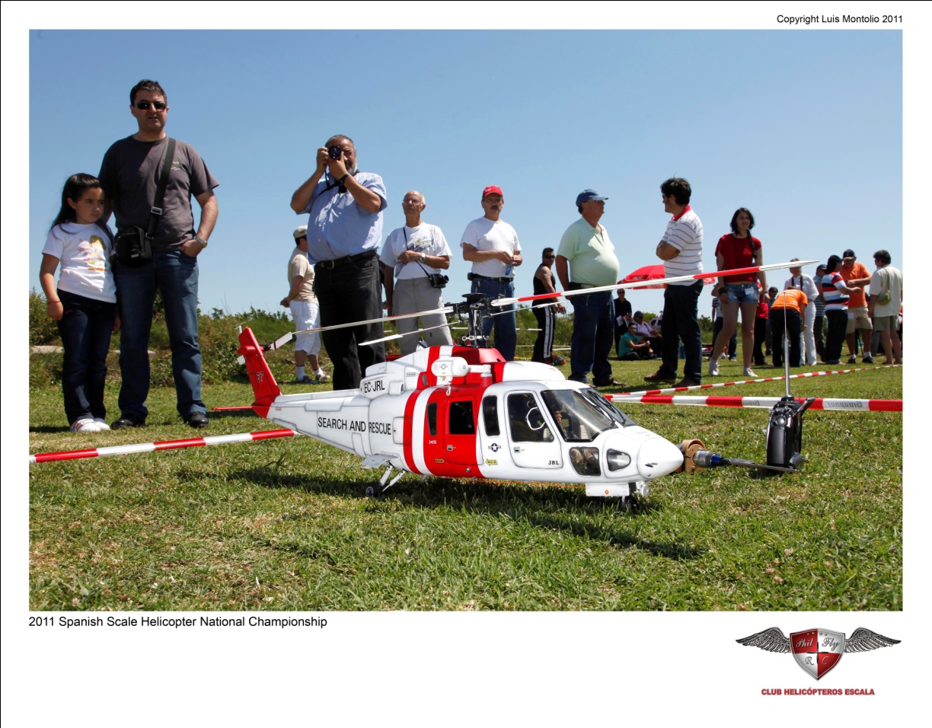

Foto: Un Sikorsky S-76 de salvamento, participante en el último campeonato de España de Helicópteros escala F4I* del 2011 celebrado en aeródromo de Algemesi.
En esta segunda prueba se espera alcanzar más de 30 participantes, entre los que está confirmada la presencia del actual Campeón de España del 2010 y 2011 Bartolome Costa.

Además contará con la presencia, como Primer Juez, del Piloto campeón del mundo de esta modalidad el británico Len Mount, uno de los mejores maquetistas de helicópteros d radiocontrol de todos los tiempos, creador de las maquetas que son usadas en las películas de la serie del famoso agente británico 007 James Bond.

Foto: Len Mount, Campeón Mundial de Helicópteros a Escala con su réplica del Bell BO 105 del equipo Red Bull escala 1:4 con Turbina y 24KG con autoridades de la RFAE y organizadores del evento.
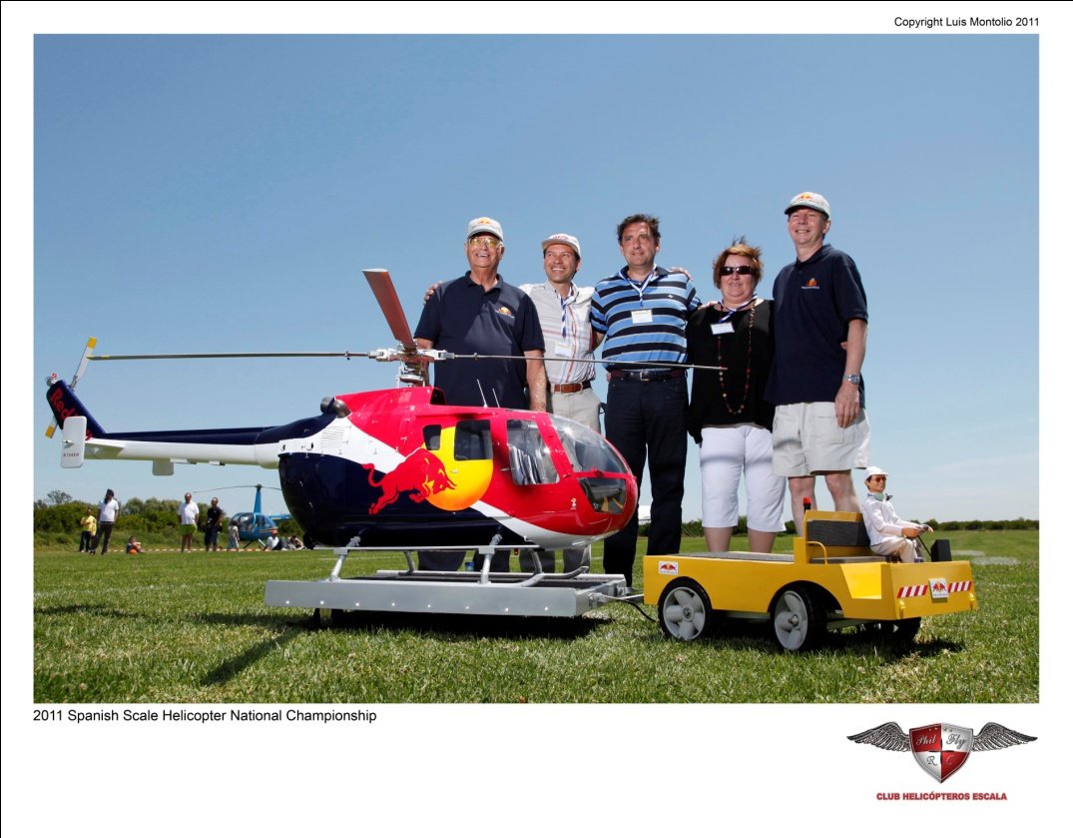

dfs

He
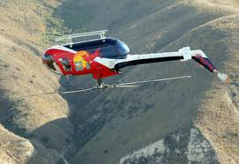
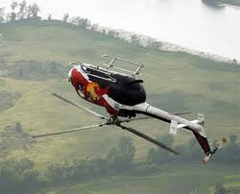

Su último modelo construido un Eurocopter BO-105 Red Bull, es una réplica tan fiel de los helicópteros acrobáticos del equipo Red Bull, que después de nuestra visita a España para participar en esta primera prueba Estática y antes de finales de Octubre será trasladado definitivamente al museo Red Bull en Austria, junto a los helicópteros de verdad y otros modelos deportivos como los Formula F-1 de esta empresa.
La jornada comenzará a las 10:30 con la recepción de los participantes y sus maquetas. A lo largo del día los jueces y Técnicos analizarán y evaluaran el trabajo de los participantes en cada categoría. A las 13:00 y a las 18:30 se harán las pruebas de los Helicópteros Coaxiales EP de iniciación para los noveles en esta categoría; se entregarán los trofeos a los ganadores de cada categoría Gran Escala, Clase 90, 50 y 30; se realizarán en el parking del Centro Comercial unas exhibiciones de vuelo en zona de Helipad delimitada para los helicópteros.
Por la tarde, a las 7:15 se comunicarán los ganadores de las 4 categorías participantes y nuevamente se realizará una exhibición de vuelo de las maquetas. Entre medio también habrá talleres para los más pequeños, donde los recibirán lecciones de los participantes sobre cómo se construye un helicóptero y como se pilota.
Además la empresa valenciana GIRO tendrá un área de vuelo con sus helicópteros de radiocontrol para que los más pequeños puedan conocer este apasionante hobby y probar sus distintos modelos Nanocopteros. Estos helicópteros de pequeño tamaño son ideales para introducirse en este apasionante hobby, aun coste asequible y sin ningún riesgo. Los Nanocopteros son más sencillos de pilotar, más resistentes y vienen listos para volar. También así, los más pequeños podrán demostrar su habilidad con el pilotaje y ganar importantes premios, como el último modelo de Nanocopteros, el Spy Cam, un helicóptero con cámara de video incluida.
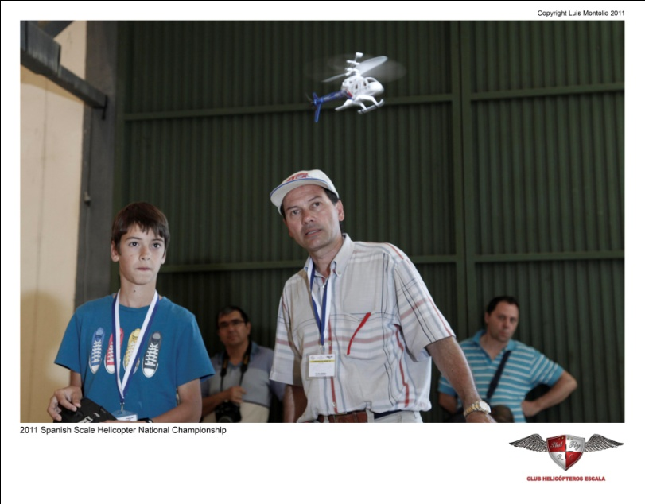
Un niño participando en la última Copa Air Raiders de Nanocopteros Giro, con el Bell Ranger supervisado por el juez internacional (FAI) Felipe Arenas y Presidente del Club Helicópteros escala en Valencia

